Вариант 24
Задание 1.
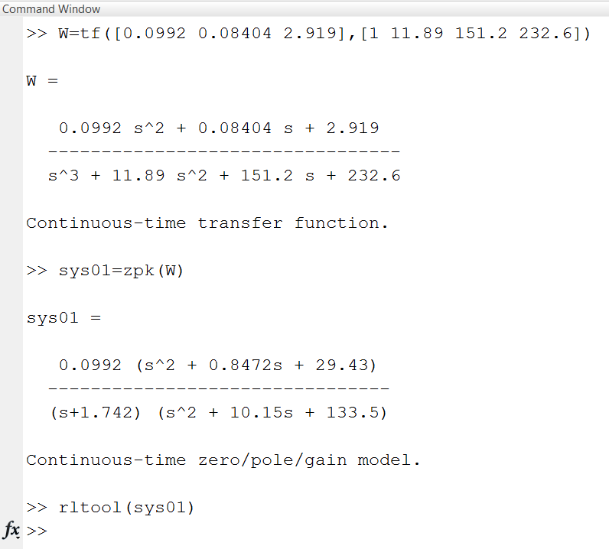
Дана передаточная функция разомкнутой системы.

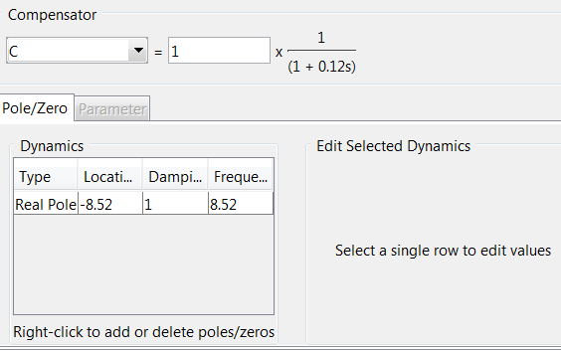
Настроив вид показываемых графиков согласно архитектуре, можно в реальном
масштабе времени наблюдать переходные процессы в замкнутой системе управления.
При этом F=1, H=1, G=sys01 – не изменяются; C=1 – требуется настроить в
соответствии с заданием.
На рисунке 1 показан исходный годограф системы(при С=1)

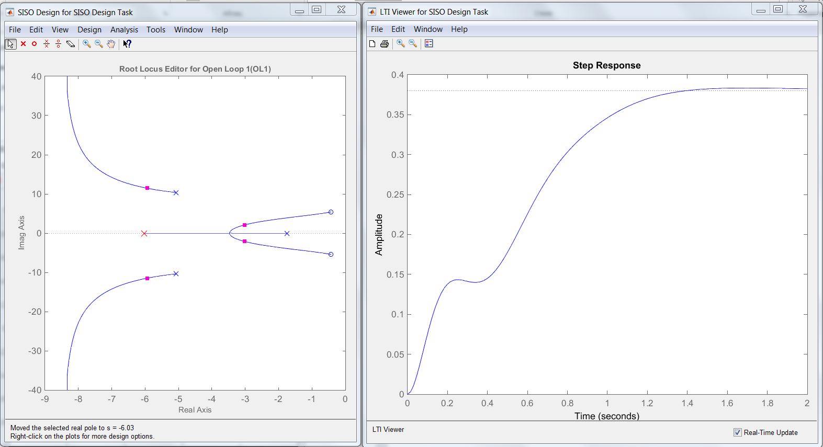
Система при C=1 устойчива, так как находится полностью в левой полуплоскости
Рис 1. Исходный годограф.
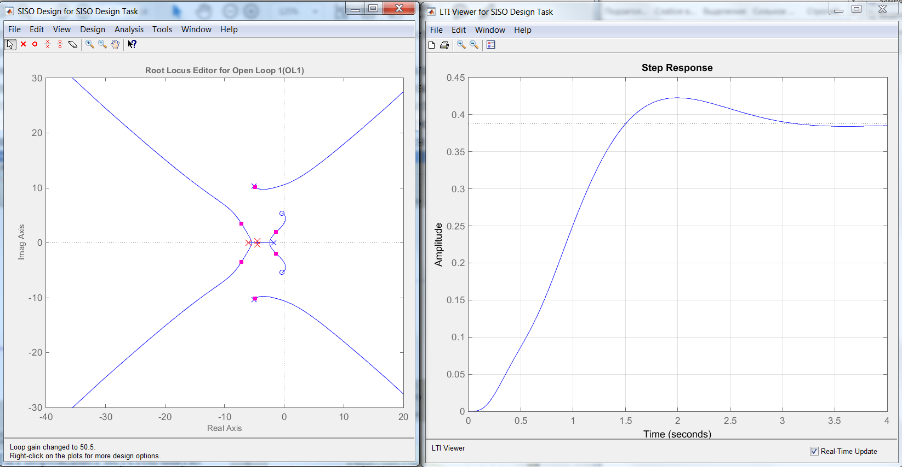
Найдем такой коэффициент усиления, при котором система станет устойчивой, соответственно передвигая квадратик из правой полуплоскости в левую добьемся устойчивости системы и зафиксируем коэффициент усиления С при котором, система станет устойчива.
Добавили компенсатор
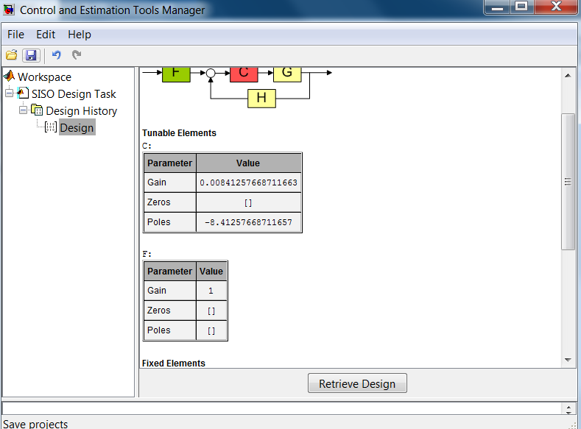
Простейшим способом настроить вид переходного процесса является изменение коэффициента усиления. Для этого следует мышкой изменять положение малиновых квадратиков на ветвях корневого годографа. Квадратики определяют положение корней характеристического уравнения замкнутой системы. При переходе квадратика через мнимую ось в правую полуплоскость (ППП) система становится неустойчивой.

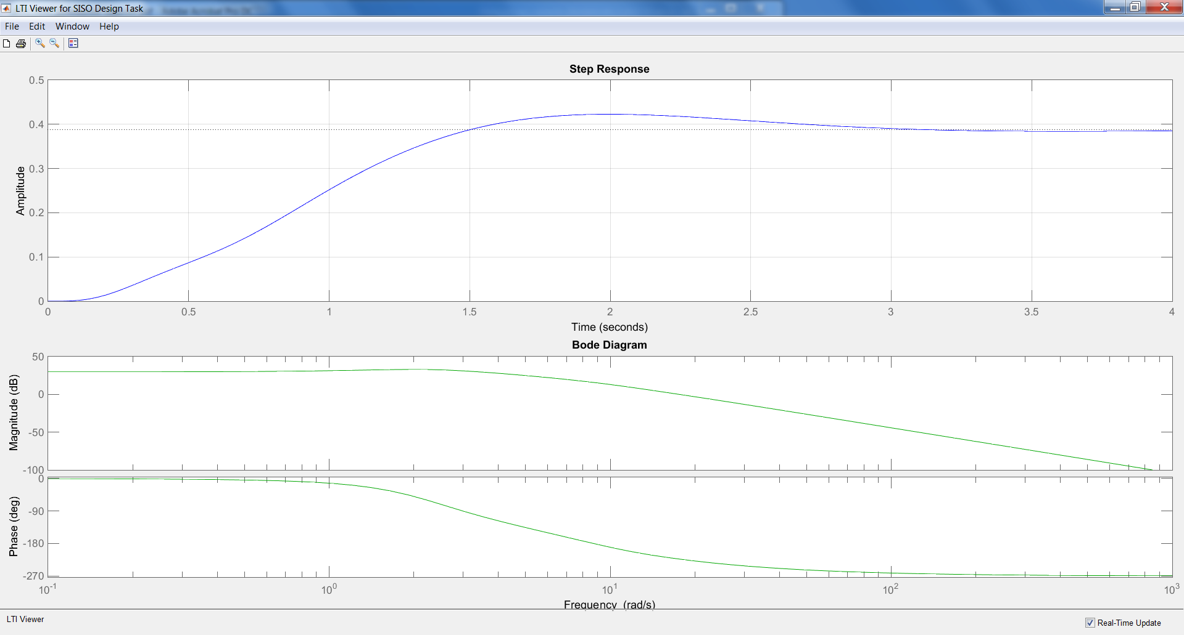
Таким образом, мы получили С=21019, и это значение является предельно возможным положением, когда система может быть устойчива.

Вывод: с помощью корневого годографа системы, мы получили коэффициент усиления, для случая устойчивой системы.
Таким образом, полученное значение коэффициента усиления, соответствующее положению корня на мнимой оси является предельно возможным. В случае наличия нескольких диапазонов значений коэффициента усиления, требуется их указать.

Задание 2.
- Дана передаточная функция разомкнутой системы.
Построим корневой годограф заданной передаточной функции
- Астатическая система 1-го порядка характеризуется наличием в ее передаточной функции интегратора 1/s. Таким образом, следует на рисунке КГ добавить интегратор, разместив полюс (крестик) в начале координат.

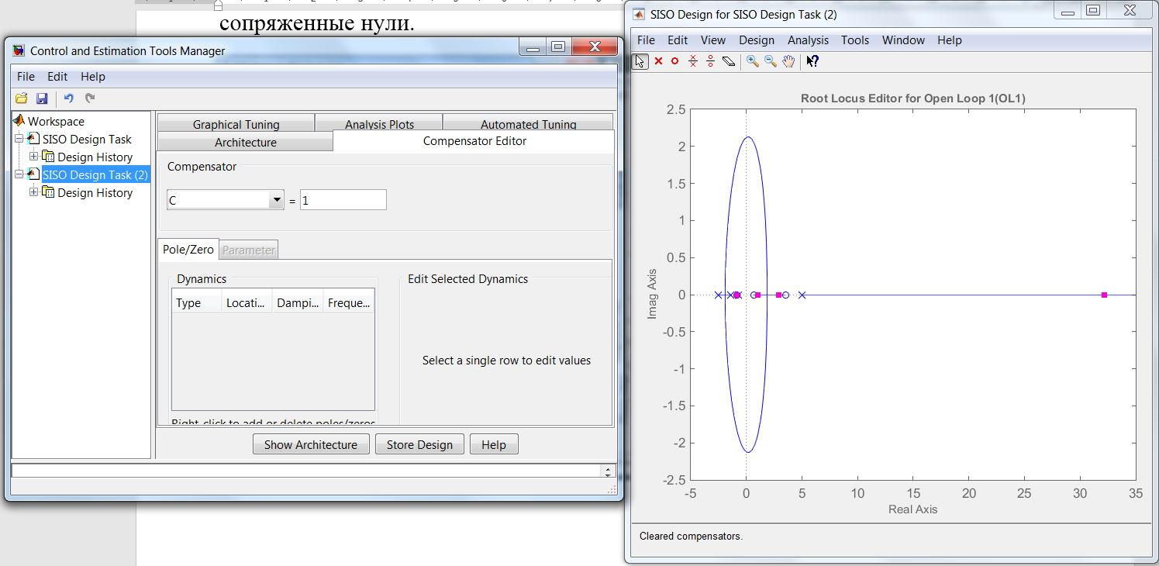
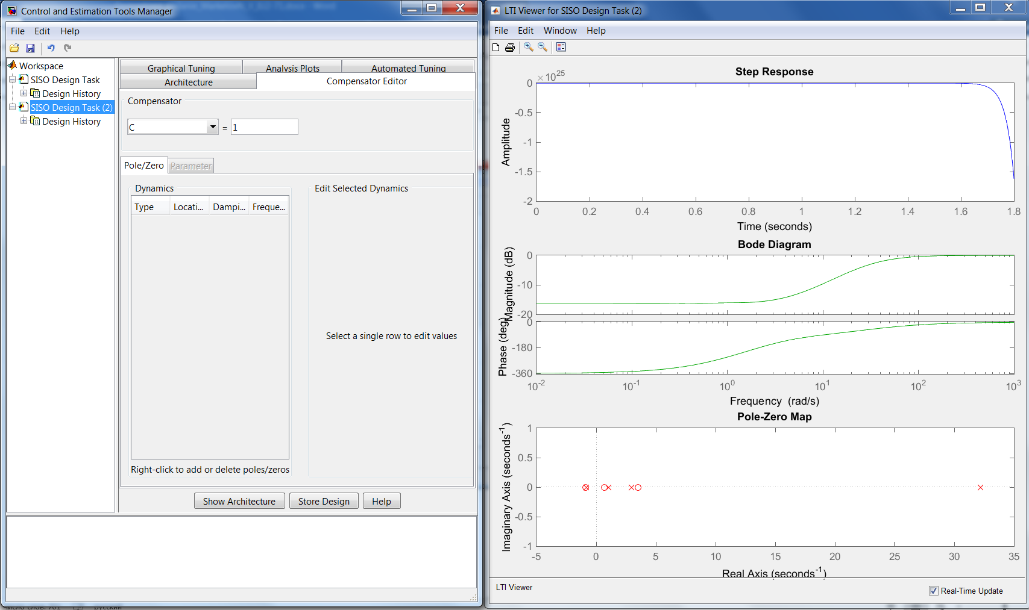
Система является неустойчивой.
Т.к. исследуем астатическую систему 1-го порядка, то должны добавить интегратор, для этого добавим полюс в точку (0;0) и добавим комплесно-сопряженные нули.

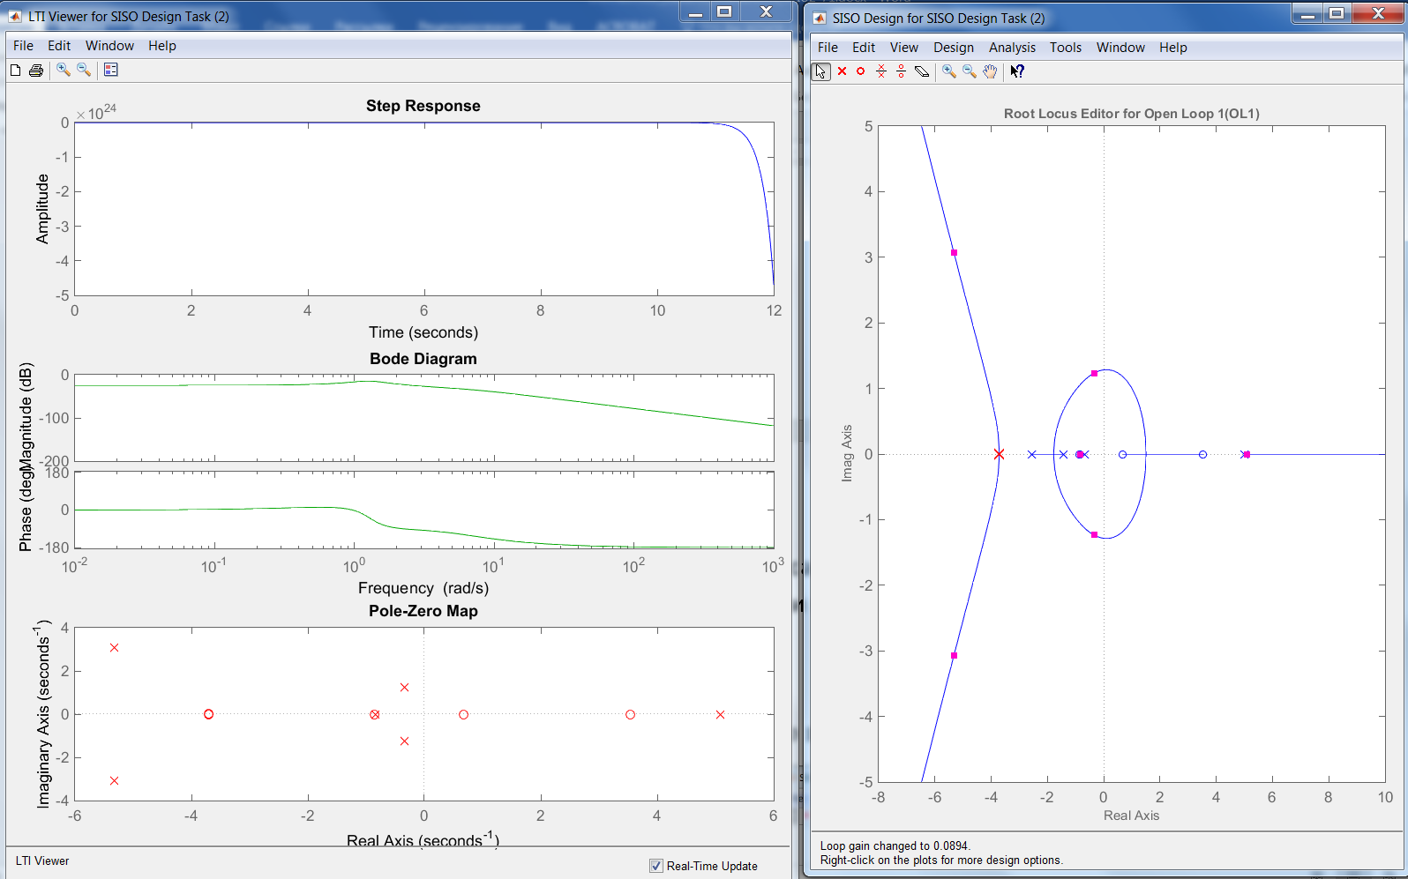
Наша колебательность переходного процесса повышенная, поэтому для компенсации необходимо добавить комплексно-сопряженные нули в корректирующее звено.
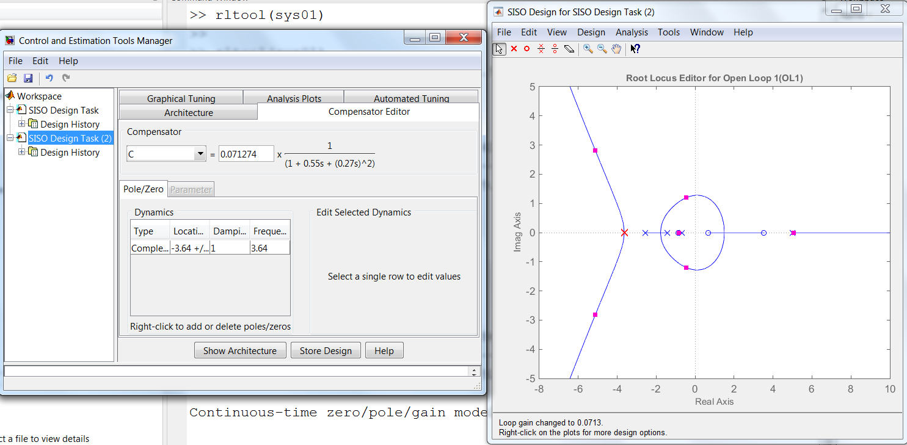
В ходе решения я не смог ввести такое корректирующее звено, чтобы система стала устойчивой (чтобы все полюса и нули встали в левую полуплоскость).

Полученная передаточная функция корректирующего звена.
Вывод: дополнительные комплексно-сопряженные нули дали нам меньшую колебательность по сравнению с исходной, и, по идее, должны были привести к устойчивости системы. Метод корневого годографа дает возможность изменять характеристики переходного процесса, добиваясь нужных значений.

Задание 3.
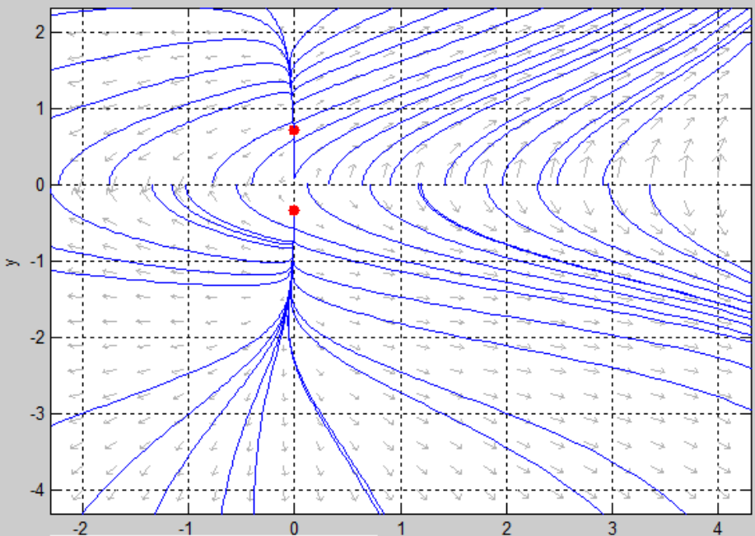
Используем блок скрипт pplane8.
;
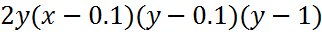;
Cursor position: (-0.623, 2.73)
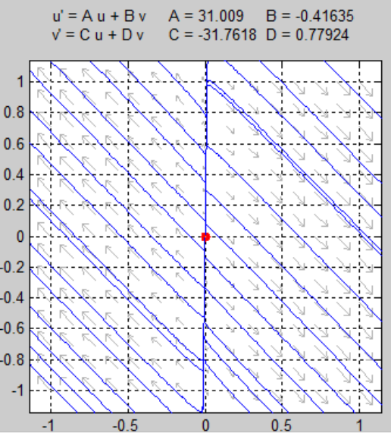
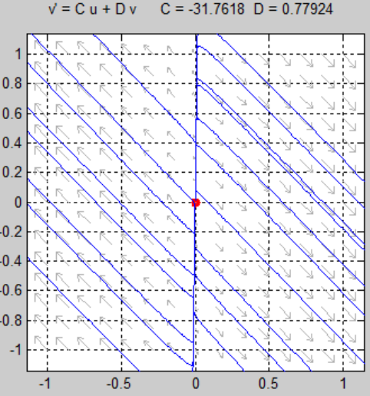
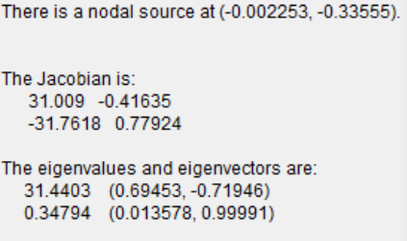
Неустойчивый фокус 1
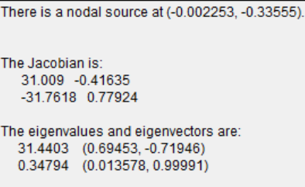
Неустойчивый фокус 2
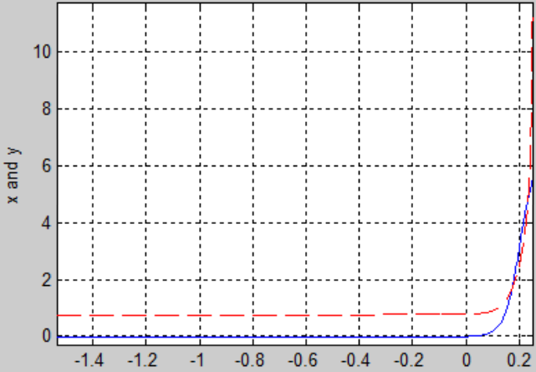
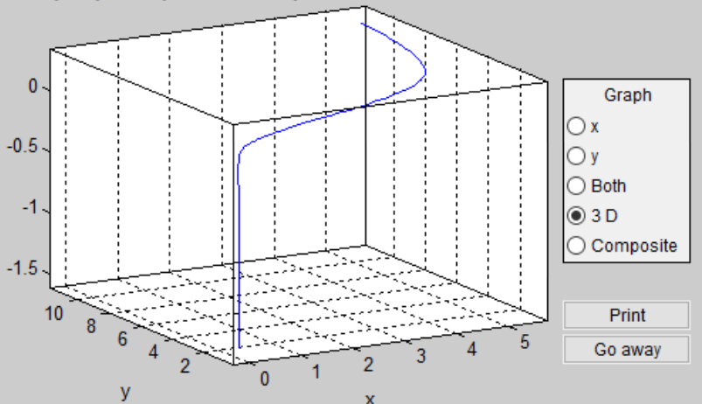
В окрестностях фокуса1 ФТ имеет вид:

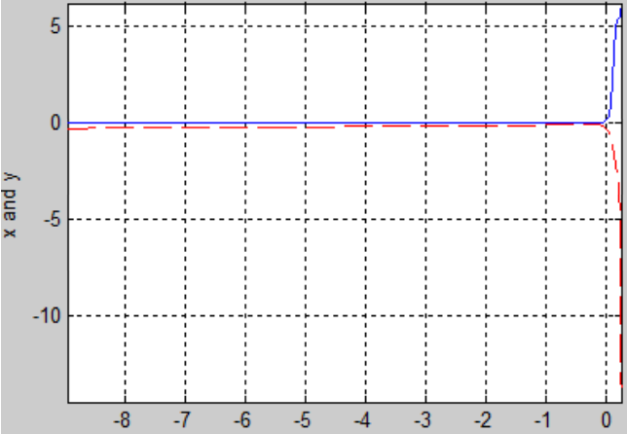
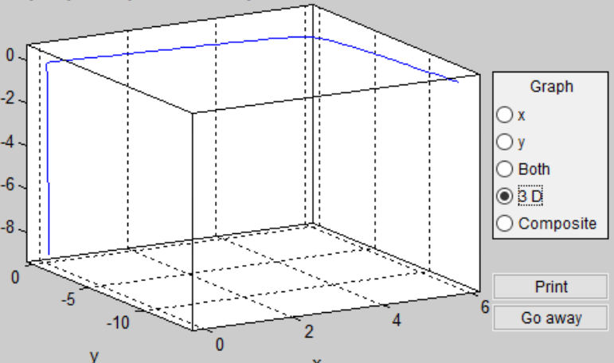

В окрестностях фокуса2 ФТ имеет вид:

Вывод: фазовый портрет для нелинейной системы нам наглядно показывает положение 2-х особых точек(неустойчивые фокусы),
А фазовые траектории в окрестностях особых точек показывают вид этих особых точек – неустойчивые фокусы.

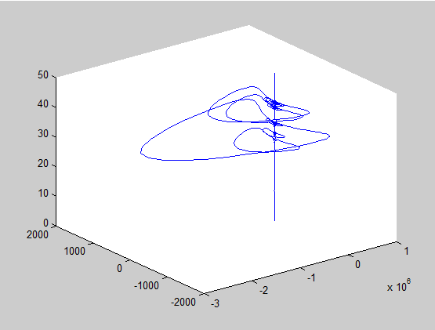
Задание 4.
; Трехмерная система
;
;

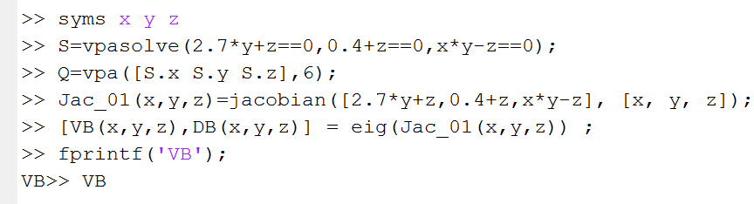
Код программы в Matlab:

- Объявление символьных переменных
- Численное решение системы уравнений (поиск ОТ)
- Различные представления решения с точностью 6 знаков
- Якобиан как функция переменных
- Собственные векторы и собственные числа как функции от переменных x, y; VB – собственный вектор, DB – собственные числа
- Показать собственный вектор
К примеру, если подставить x=1; y=2; z=3, то для второй ОТ:
- Собственный вектор: 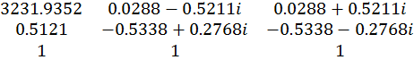 ;

- Собственные числа: 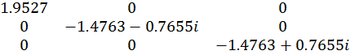 ;

Вывод: Мы получили вид ФТ 3-х мерной системы, также определили собственные числа и собственные векторы как функции от x,y,z.

Задание 5.
Дано: Для блока Relay задаются следующие параметры:
Switch on point: ;
;
;
;
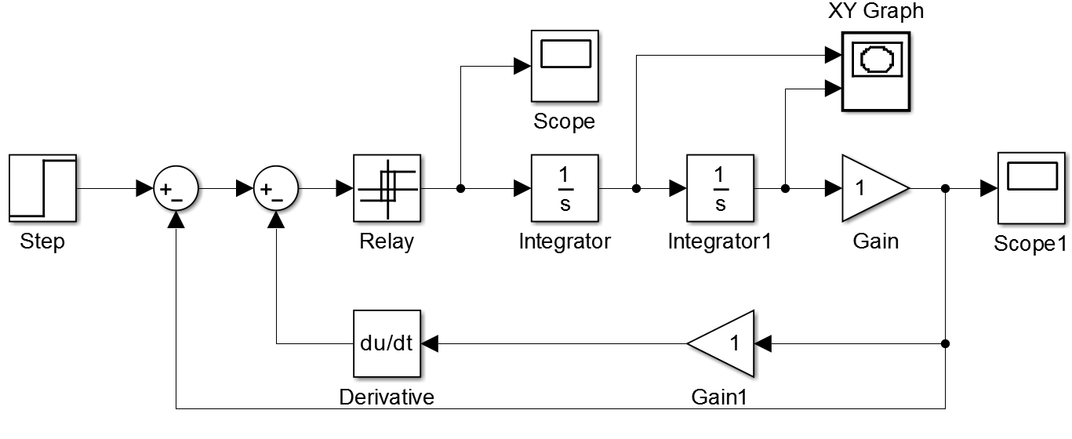
Схема моделирования приведена на рисунке. Начальные условия при исследовании задаются на интеграторах. Входное воздействие – нулевое. Параметры интегрирования задаются исходя из достижения максимальной точности, не приводящей к излишним затратам машинного времени на расчеты.

Если коэффициент усиления усилителя в звене обратной связи будет 1, то система входит в предельный цикл и на выходе после переходного процесса получим установившиеся колебания.

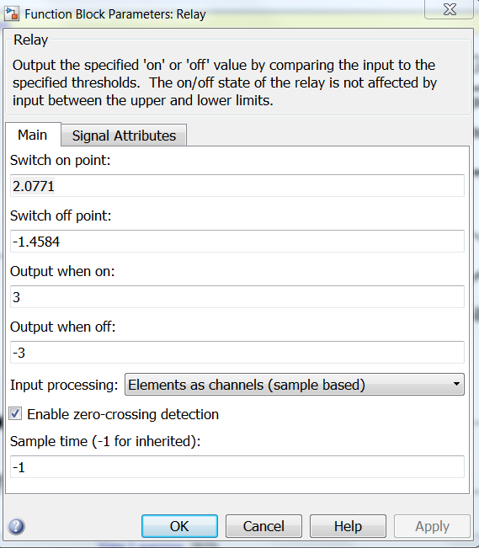
Подставляем исходные параметры в блок Relay
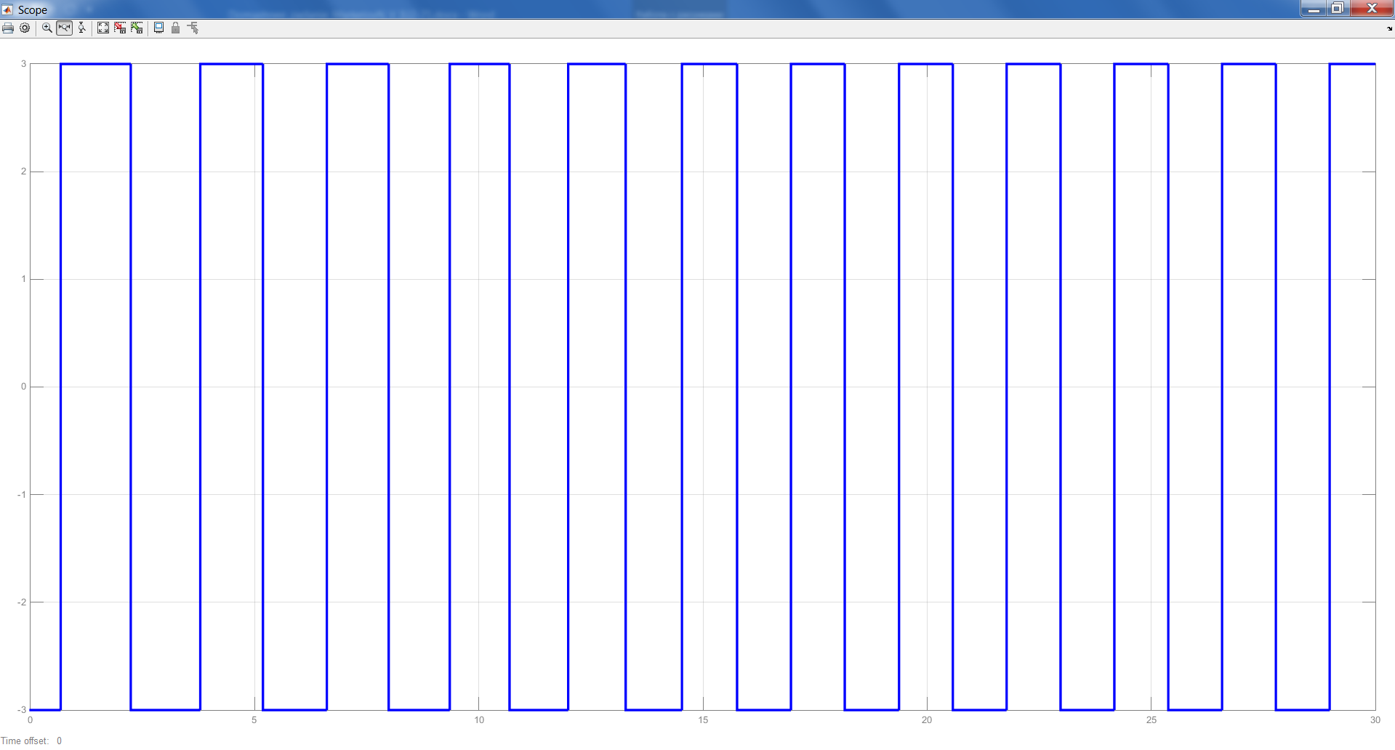
График зависимости сигнала выхода с нелинейного элемента от времени

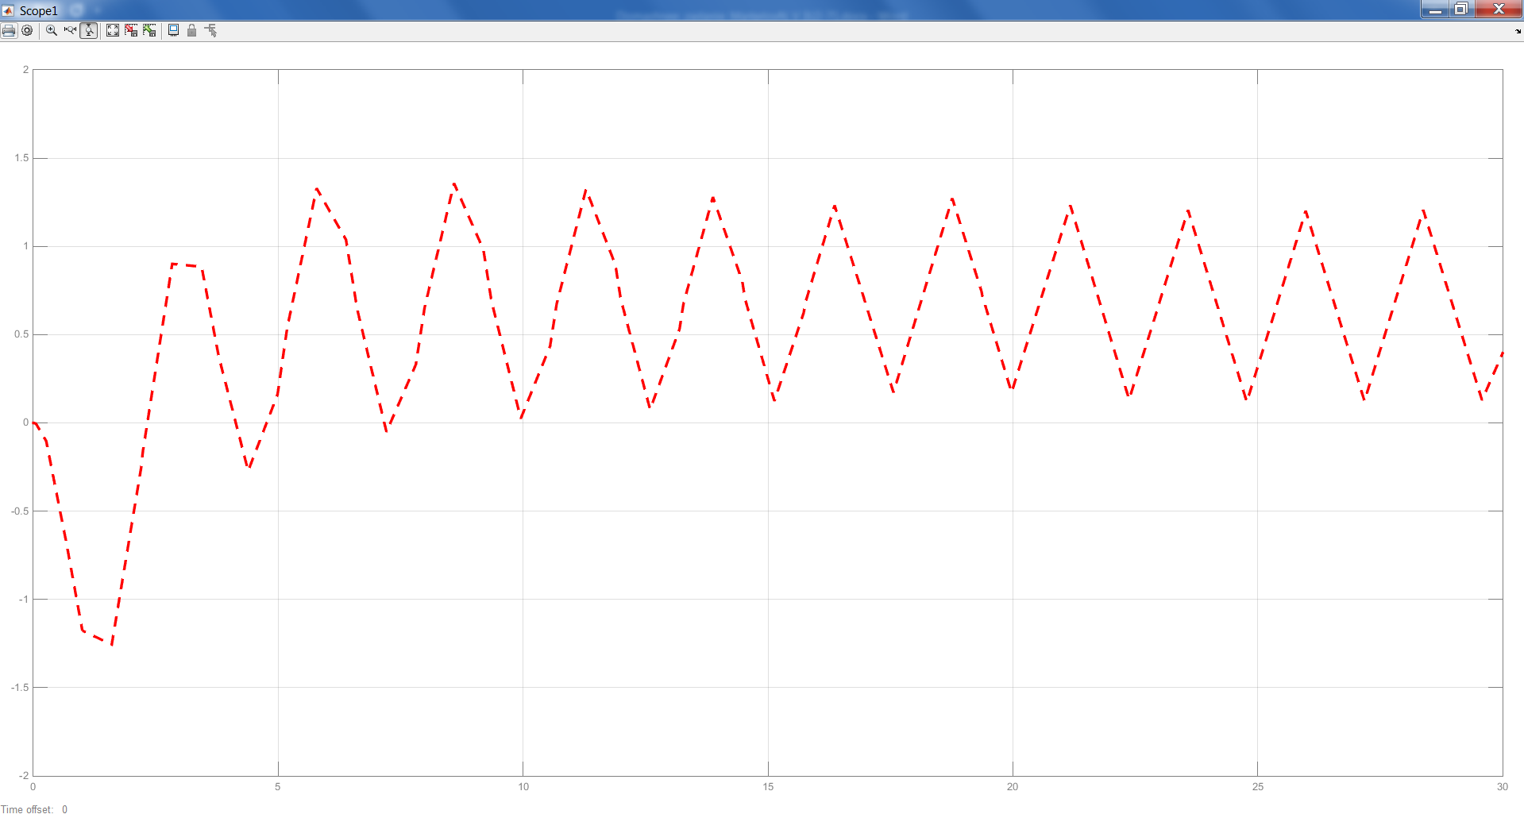
График зависимости сигнала выхода системы от времени
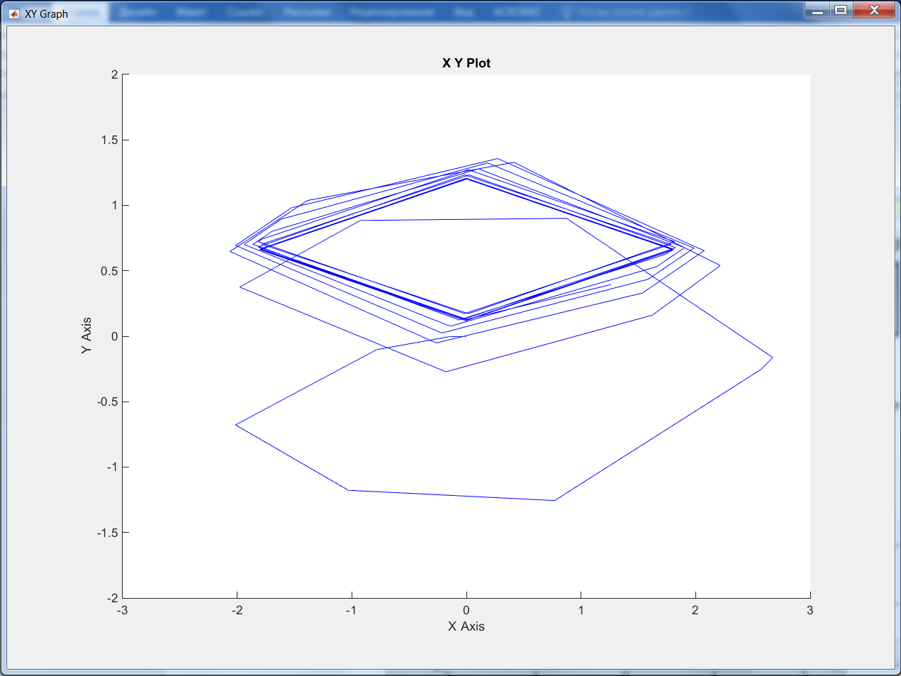
Фазовый портрет
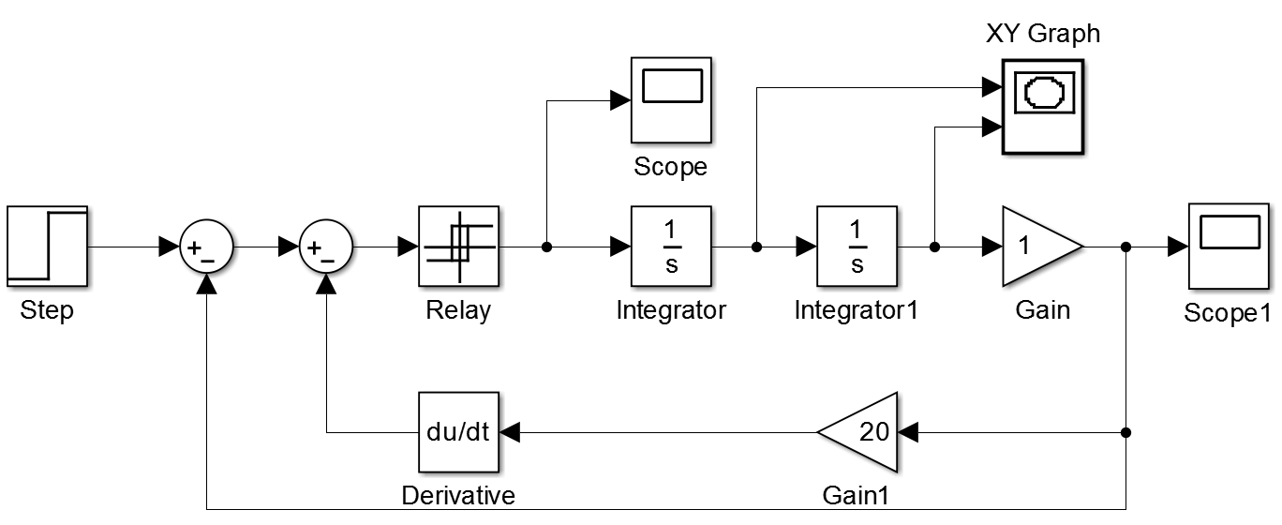
Для того, чтобы система вышла на скользящий режим, нужно увеличить значение коэффициента усилителя, установленного в цепи обратной связи. Увеличим в 20 раз.
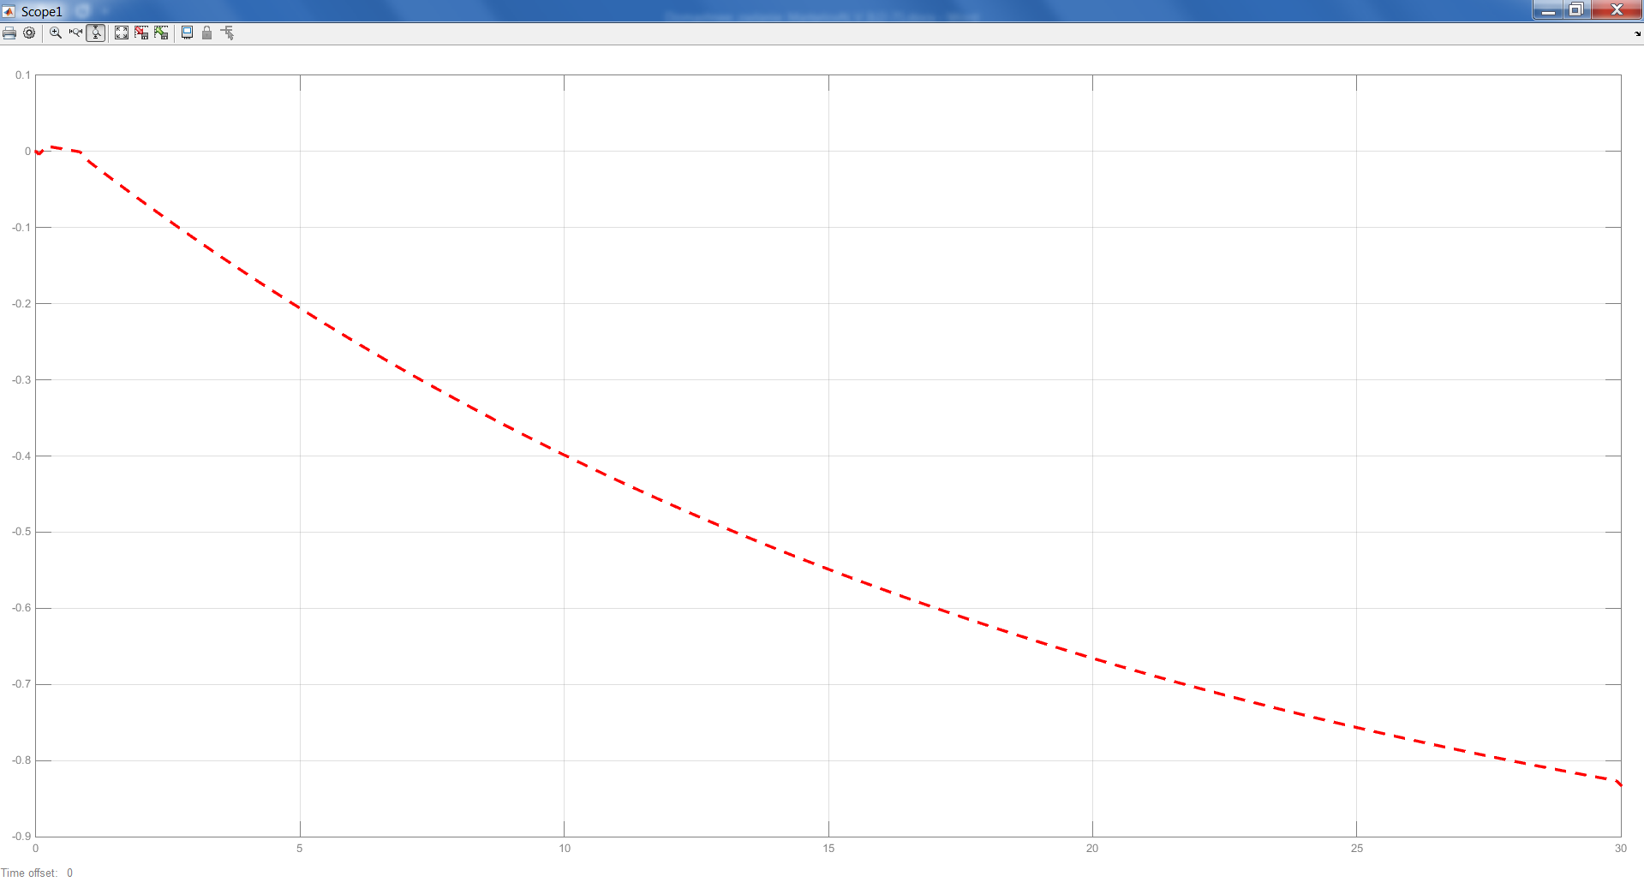
График зависимости сигнала выхода системы от времени

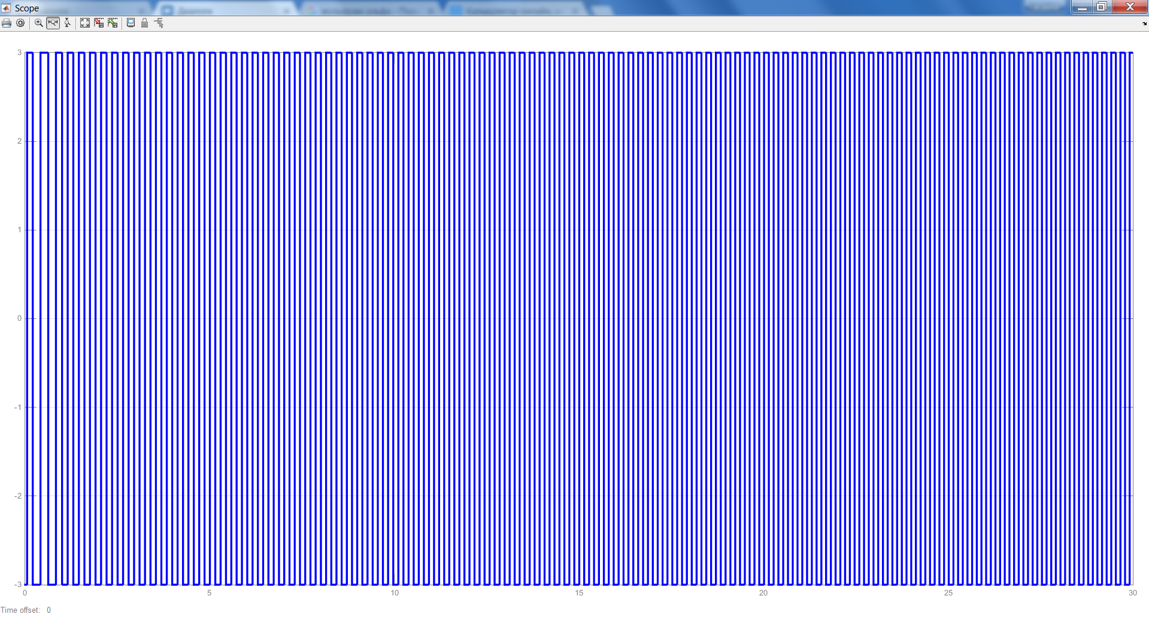
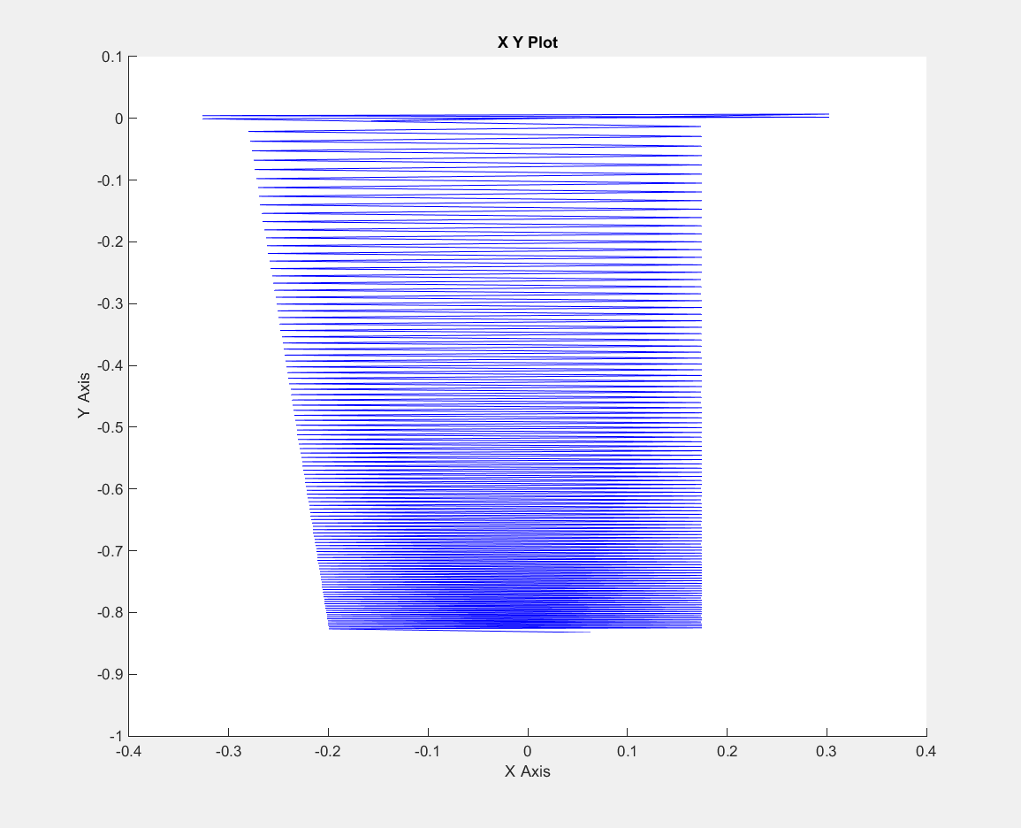
График зависимости сигнала выхода с нелинейного элемента от времени
Фазовой траектории
Вывод: После увеличения значения коэффициента усилителя, установленного в цепи обратной связи в 20 раз система вышла на скользящий режим.
Таким образом, коэффициента усилителя, установленный в цепи обратной связи дает возможность улучшения системы.

